 C O L I N D A N C I A 

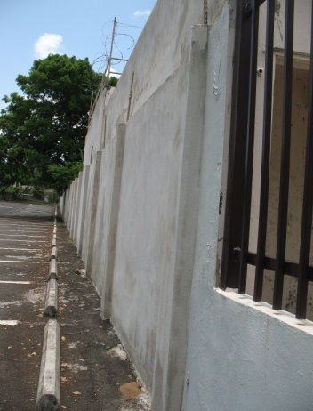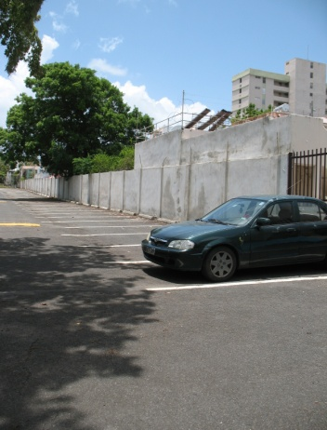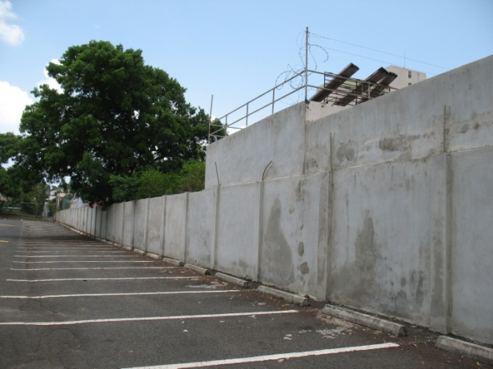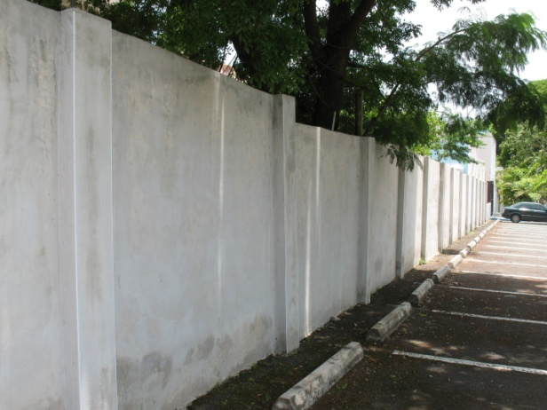
borde
orilla
margen
costado
filo
esquina
límite
final
lindero
barrera
trinchera
perímetro
frontera
contorno
proximidad
vecindad
adyacente
contiguo
aledaño
COLINDANCIA es un proyecto por invitación, donde estudiantes del Programa de Artes Visuales y otras concentraciones, diseñan murales colectivos para la pared que es frontera entre el espacio santurcino y nuestra institución universitaria. El proyecto surge como iniciativa del Arq. Moisés Cordero, que propone preparar un muro a ser intervenido por estudiantes del Programa de Artes Visuales. Es el Dr. José Jaime Rivera, Presidente de la Universidad, quien nos ofrece este otro muro, que también es colindancia y que resulta más visible tanto a los visitantes como a la comunidad universitaria.

Cada estudiante aborda el tema de la colindancia e interpreta el concepto desde diferentes enfoques que pueden incluir el aspecto físico-territorial, hasta la interpretación desde el punto de vista socio-cultural.
El colectivo de murales propone crear una especie de cadáver exquisito, donde cada propuesta individual queda hilvanada a la obra que es vecina. El proyecto inició con la participación de estudiantes que son candidatos a graduación y que tienen experiencia trabajando el arte público. Nuestra intención fue intervenir el muro durante un período de receso, de manera que la comunidad universitaria lo encontrara al iniciar o retomar el semestre.

Este proyecto de murales colectivos realizada por estudiantes en la colindancia, cumple un doble propósito: pone de manifiesto el talento de nuestros estudiantes y además, afirma una presencia e infunde vitalidad estudiantil a nuestro recinto.

Agradecemos a J. Ricci y al Decanato de Administración, a Wanda Martínez en Compras por su diligencia, al Arq. Barragán y al personal de Terrenos y Edificios por la colaboración que nos han brindado y a los compañeros de Seguridad que supieron entender nuestro trabajo.

Prof. Marilyn Torrech
Programa de Artes Visuales
Departamento de Comunicación
2013

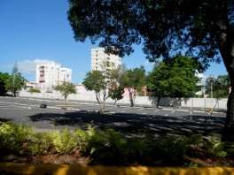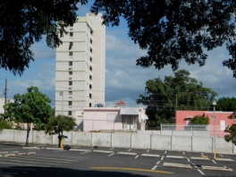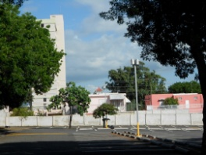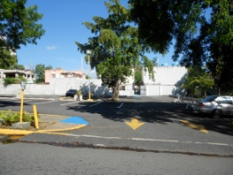

COLINDANCIA
Viernes 22/ domingo 24/ lunes, martes y miércoles- 25, 26 y 27 de marzo de 2013

LISTA de PARTICIPANTES

- Gabriel (Naso) Rivera Miranda
- Pedro (Tres Puntitos) Álvarez Bones
- Carlos (CJ) Román Santiago
- David Punaro Torres
- Alexandra Vázquez González
- Ricardo Hernández Martínez
- Franco Frontera Negrón
- Michael (Mickey) López Trenche
- Randoll (Randi) Sosa Rocafort
- Indhira Ríos Fattah
- Mariah Colón Morales
- Mónica (Momo) Rosario Cruz
- Mario Montilla Martínez
- Emmanuel (Lolo) Andino García
- Alexandra (Amapola) Villegas Quiñones
- Héctor Jaime Núñez Guilbe
- Hansel Mateo
- Lis Johan Vázquez García

